WebService是一种规范，注意只是一种规范，还没涉及到框架什么的玩意。这是某组织定的，目的是方便不同系统、不同服务器乃至不同开发语言的应用程序互相通信。

气象局是个很好的例子，气象局对外的接口其实也就那么几种，但却有n个应用需要调它的数据，Android，IOS，Windows，Linux，我还只列举了系统。

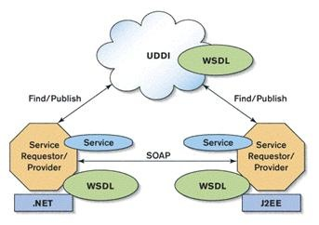

基于这个规范，每种语言都给出了自己的实现，实现很多，毕竟程序员闲的蛋疼，光java就有 Apache Axis1、Apache Axis2、Codehaus XFire、Apache CXF、Apache Wink、Jboss  RESTEasyd等等...

用的比较多的是CXF